**Modelos Matemáticos**

**Ecuaciones no lineales para el ajuste de datos para Biomasa**

**Modelo de Gompertz Modificado 01**

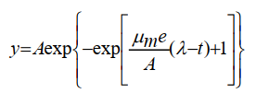

**Modelo de Gompertz Modificado 02**

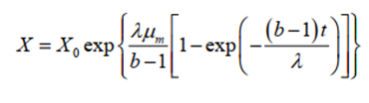

**Modelo Logístico**

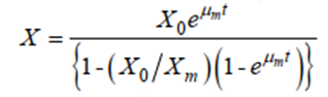

**Modelo Logístico Modificado**

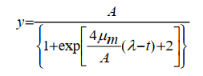

**Modelo de Richards Modificado**

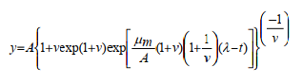

**Modelo de Schnute**

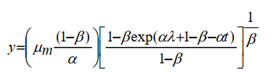

**Modelo de Von Bertalanffy**

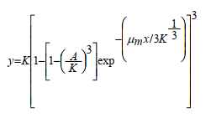

**Modelo de Baranyi-Roberts**

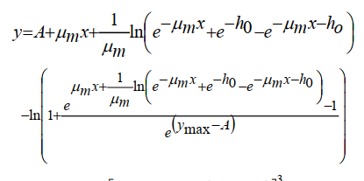

**Donde:**

1. **‘y’ o ‘X’:** Biomasa (g/L) predicha en el tiempo.
2. **‘A’:** es el máximo asintótico de ln Xt/X0 en el eje y.
3. **‘λ’:** se refiere a la fase de retraso o latencia en (horas).
4. **‘µmax’:** es la tasa de crecimiento máxima (h-1).
5. **‘k’, ‘α’,’β’:** son parámetros de ajuste a la curva.
6. **‘h0’:** parámetro que especifica el estado fisiológico inicial de los organismos (por ejemplo, las células) y, en consecuencia, la fase de retraso (h0 = tasa de crecimiento máxima * fase de retraso).
7. **‘v’:** influye cerca de la cual se produce el máximo de la asíntota para la producción de producto.
8. **‘b’:** establece el desplazamiento a lo largo del eje ''x''.
9. **‘umax’:** Tasa de crecimiento máxima (h-1).
10. **‘Xm’**: Biomasa máxima, producida en fase de mantención (g/L).
11. **‘Xo’**: Biomasa inicial (g/L).

**Ajuste de datos para Biomasa, Sustrato y Producto**

**Modelo Logístico y Luedeking-Piret**

**■Modelo Logístico y Luedeking-Piret**

•El modelo matemático de Luedeking-Piret, es utilizado para un mejor ajuste donde la fuente de nitrógeno es el sustrato limitante, donde las ecuaciones diferenciales son las siguientes, para Biomasa (X), Sustrato (S), Producto (P):

**Tasa de acumulación de Biomasa**

■

**Tasa de consumo de Sustrato**

■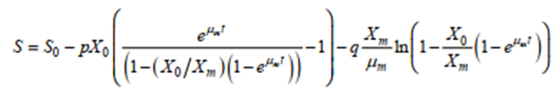

**Tasa de formación de producto**

■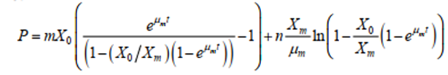

**■Donde los parámetros son:**

1. umax(h-1): Tasa de crecimiento máxima.
2. Xm (g/l): Biomasa máxima, producida en fase de mantención.
3. Xo (g/L): Biomasa inicial.
4. p (g/g): Constante equivalente al inverso del rendimiento biomasa sobre sustrato 1/Yxs.
5. q(1/h): Constante de mantención celular.
6. m (g/l): Parámetro de producción asociado al crecimiento.
7. n (1/h): Parámetro de producción no asociado al crecimiento.

**Modelo de Gompertz Modificado 02**

**■Modelo de Gompertz**

•El modelo matemático de Gompertz, utilizado para un mejor ajuste donde la fuente de nitrógeno es el sustrato limitante, donde las ecuaciones diferenciales son las siguientes, para Biomasa (X), Sustrato (S), Producto (P):

**Tasa de acumulación de Biomasa**

■

**Tasa de consumo de Sustrato**

■

**Tasa de formación de producto**

■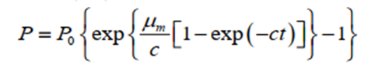

**■Donde los parámetros son:**

1. umax (h-1): Tasa de crecimiento máximo.
2. Xo (g/l): Biomasa inicial.
3. b (-): Constante de corrido en el eje X.
4. **‘λ’:**: Fase de latencia en horas.
5. So (g/l): Sustrato Inicial.
6. Po (-): Factor equivalente a Ypx*Xo.